b
Modélisation du bras CoMAX
SUITE
Modéliser et simuler le comportement d’un système
PSI $⋆$
Modélisation Polyphysique

Objectifs

- Modéliser un système en utilisant un logiciel de modélisation multiphysique.
- Analyser le comportement d’un moteur
- Réaliser l’asservissement en vitesse

Modélisation acausale

Suite de la modélisation

Activité 1 – Modélisation de la masse du bras
- Ajouter les constituants permettant de modéliser la masse du bras (il faudra distinguer la notion d’inertie de la notion de gravité).

Activité 4 – Modélisation des frottements secs
- Ajouter les constituants permettant de modéliser les frottement sec (on les modélisera au niveau de la translation entre le bras et le bâti)..

Le moteur est asservi en courant grâce au correcteur suivant :
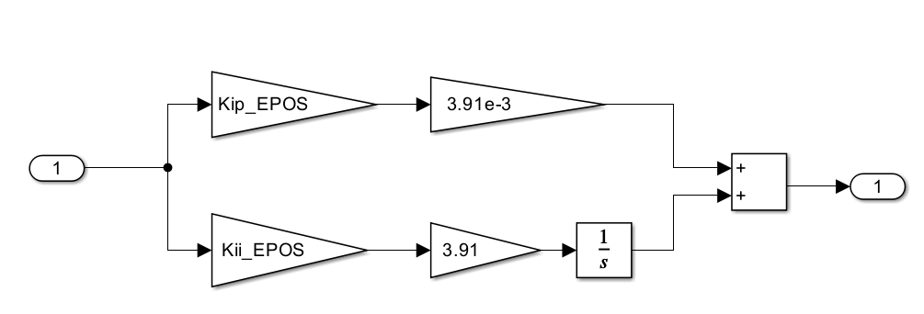

Activité 5 – Commande en BO
- Donner la fonction de transfert du correcteur.
- Ajouter le correcteur au modèle.

Modélisation de la BF en vitesse

Activité 6 – Modélisation de l’asservissement en vitesse
- Modifier le modèle pour pouvoir réaliser un asservissement en vitesse du moteur. (Grandeur d’entrée en tr/min).

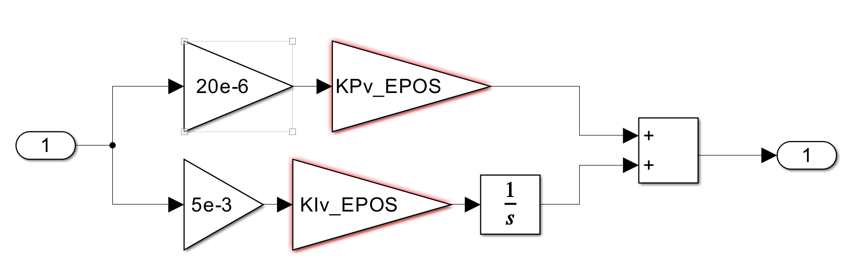

Activité 7 – Correcteur de vitesse
- On donne ci-dessus le correcteur de vitesse. Intégrer ce correcteur à votre modèle. On prendra :
  - KPv_EPOS = 3150;
  - KIv_EPOS = 200;

Comparaison

Activité 8 – Comparaison
- Tracer dans un même scope les résultats issus de la modélisation et ceux issus de l’expérimentation. Analyser les résultats.

